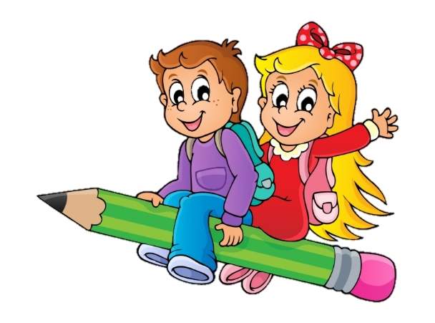
TOREK, 10. 11. 2020

MATEMATIKA
1. naloga: Število 1
Za začetek si še enkrat poglej včerajšnji posnetek, ki prikazuje
pravilne poteze pri zapisu števila 1.
2. naloga: Število 1 (konkretno)
Sedaj pa si na vrsti ti. Število zapiši s prstom po zraku, po hrbtu, po mizi, po dlani, po stolu, po zvezku … Če imaš doma pšenični zdrob/mivko/moko/polento, se lahko tudi v njih preizkusiš v pisanju števila 1.
3. naloga: DELO V ZVEZEK
Pripravi zvezek s kvadratki in s pomočjo posnetka vadi zapis števila 1.

https://www.youtube.com/watch?v=NKnfn2ebwkk&feature=youtu.be

Fotografijo svojega izdelka posreduj svojemu razredniku na njegov elektronski naslov.

SLOVENŠČINA
Kmalu se bomo učili pisati črke, zato boš danes v mali črtasti zvezek naredil nekaj vaj, da ti bo šlo lažje.
Pripravi si mali črtasti zvezek in si oglej posnetek. Nato si posnetek zavrti še enkrat in delaj ob njem. Piši z ošiljenim svinčnikom. Vzorčke tudi pobarvaj.
https://www.youtube.com/watch?v=t7fya7DR1ag&feature=youtu.be

SPOZNAVANJE OKOLJA
Danes bomo ponovili vse, kar smo se že v šoli naučili o jeseni. S pomočjo povezave si poglej posnetek. Proti koncu posnetka je predstavljeno tudi delo v zvezku s tačko, ki ga boš opravil pri naslednji uri spoznavanja okolja.
https://www.youtube.com/watch?v=Idbql1XrMRc&feature=youtu.be

LIKOVNA UMETNOST
Učitelji bi radi preverili, kako si že natančen pri risanju. Zato bo tvoja naloga ta teden, da boš narisal mesto. Pa se lotimo dela.
- Vzemi polovico risalnega lista in črn flomaster.
- Risalni list obrni ležeče.
- S flomastrom najprej nariši pet hišic, ki so različno velike.
- Sedaj pa so na vrsti podrobnosti. Ne pozabi, da imajo hiše dimnik, okna, vrata, luči, balkone, rože na oknih, polkna, zavese, strešnike, hišno številko …
- Izberi si dve hiši in ju z barvicami natančno pobarvaj.
- Spodaj si lahko za pomoč pogledaš izdelke lanskoletnih učencev.

Ta likovna naloga je namenjena dvema šolskima urama, zato imaš čas, da nam fotografijo izdelka pošlješ do petka, 13.11.2020.

